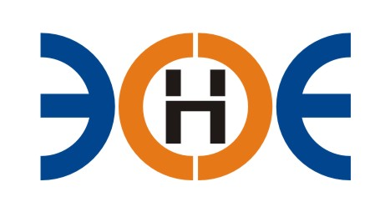

САМОРЕГУЛИРУЕМАЯ ОРГАНИЗАЦИЯ
СОЮЗ ПРОЕКТИРОВЩИКОВ
«ЭКСПЕРТНЫЕ ОРГАНИЗАЦИИ ЭЛЕКТРОЭНЕРГЕТИКИ»

ПРОТОКОЛ № 19-ЭС-СП-21

заседания Экспертного Совета

Союза проектировщиков «Экспертные организации электроэнергетики»

(далее – Союз)
Санкт-Петербург «28» декабря 2021 г.
Начало заседания: 14:00 часов

Экспертный совет Союза состоит из:
- Заир-Бек Андрей Измаилович – президент Союза;
- Лаппо Василий Иванович;
- Сускина Ольга Сергеевна;
- Ширшов Игорь Валерьевич;
- Кулешов Марс Турсунбекович;
- Сек Евгений Кояевич.

На заседании Экспертного совета Союза присутствовали 6 (шесть) представителей с правом голоса:
- Заир-Бек Андрей Измаилович – президент Союза;
- Лаппо Василий Иванович;
- Сускина Ольга Сергеевна;
- Ширшов Игорь Валерьевич;
- Кулешов Марс Турсунбекович;
- Сек Евгений Кояевич.

Кворум для проведения Экспертного совета Союза имеется

Повестка дня:

- Об исключении из состава членов Союза Общества с ограниченной ответственностью «Прометей».

Вопросы заседания:
1. Избрание секретаря заседания Экспертного совета Союза:
Слушали
Председателя заседания Экспертного совета Союза - президента Заир-Бека Андрея Измаиловича, который предложил избрать секретарем заседания - исполнительного директора Юденкову Инессу Юрьевну.

Решили
Избрать секретарем заседания Экспертного совета Союза исполнительного директора Юденкову Инессу Юрьевну.

Голосовали
ЗА – 6 чел., ПРОТИВ – 0 чел., ВОЗДЕРЖАЛИСЬ 0 - чел.

Решение принято единогласно.

2. Об исключении из состава членов Союза Общества с ограниченной ответственностью «Прометей».

Слушали
Исполнительного директора Юденкову Инессу Юрьевну, которая предложила на основании предоставленного обращения об исключении исх. №2031 от 14.12.2021, исключить из членов Союза следующую организацию:
№ п/п | Наименование | ИНН | ОГРН
1. | «Прометей» | 7840307985 | 1047855135679

Решили:
На основании обращения об исключении исх. №2031 от 14.12.2021, исключить из членов Союза Общество с ограниченной ответственностью «Прометей».

Голосовали
ЗА – 6 чел., ПРОТИВ – 0 чел., ВОЗДЕРЖАЛИСЬ 0 - чел.

Решение принято единогласно.

Президент Союза _______________________ А.И. Заир-Бек

Секретарь ________________________ И.Ю. Юденкова

